Отчёт о достижении эффекта после проведения мероприятия по программе ФКГС 2020
Муниципальное образование: | «Студенокский сельсовет» Железногорского района
Наименование территории: | Благоустройство общественной территории сквера в д. Студенок Студенокского сельсовета Железногорского района Курской области
 |  | 2,6га. | дата начала: |  |  | 26.05.2020
Площадь благоустраиваемой территории - |  |  | дата окончания: |  |  | 21.07.2020
грант (федеральный бюджет) – |  |  |  | 1,096 | млн. рублей.
консолидированный бюджет Курской области– |  |  |  | 0,024 | млн. рублей.
бюджет муниципального образования – |  |  |  | 0,002 | млн. рублей.
Полная стоимость – |  |  |  | 1,14 | млн. рублей.

В рамках реализации проекта выполнены следующие работы:

- установка бортовых камней БР 100.20.8 – 66 шт.;
- укладка резиновой плитки «MASTER-STEP» 500х500х40 – 260м2
- устройство фундамента под МАФы – 0,023м3;
- установка детского игрового комплекса (ДИК 3.091) – 1шт.;
- установка спортивного оборудования(СО 4.065) – 7шт.;
- установка качели (ДИО 1.12) – 1шт.;
- установка подвеса Атрис на длинной цепи (ДИО 1.203) – 2шт.;
- установка детского игрового оборудования (ДИО 3.11) – 1шт.;
- установка детского игрового оборудования (ДИО 4.171) – 1шт.;

Техническая готовность объекта по состоянию на 15.07.2020 г.– 80 %.

До проведения мероприятий
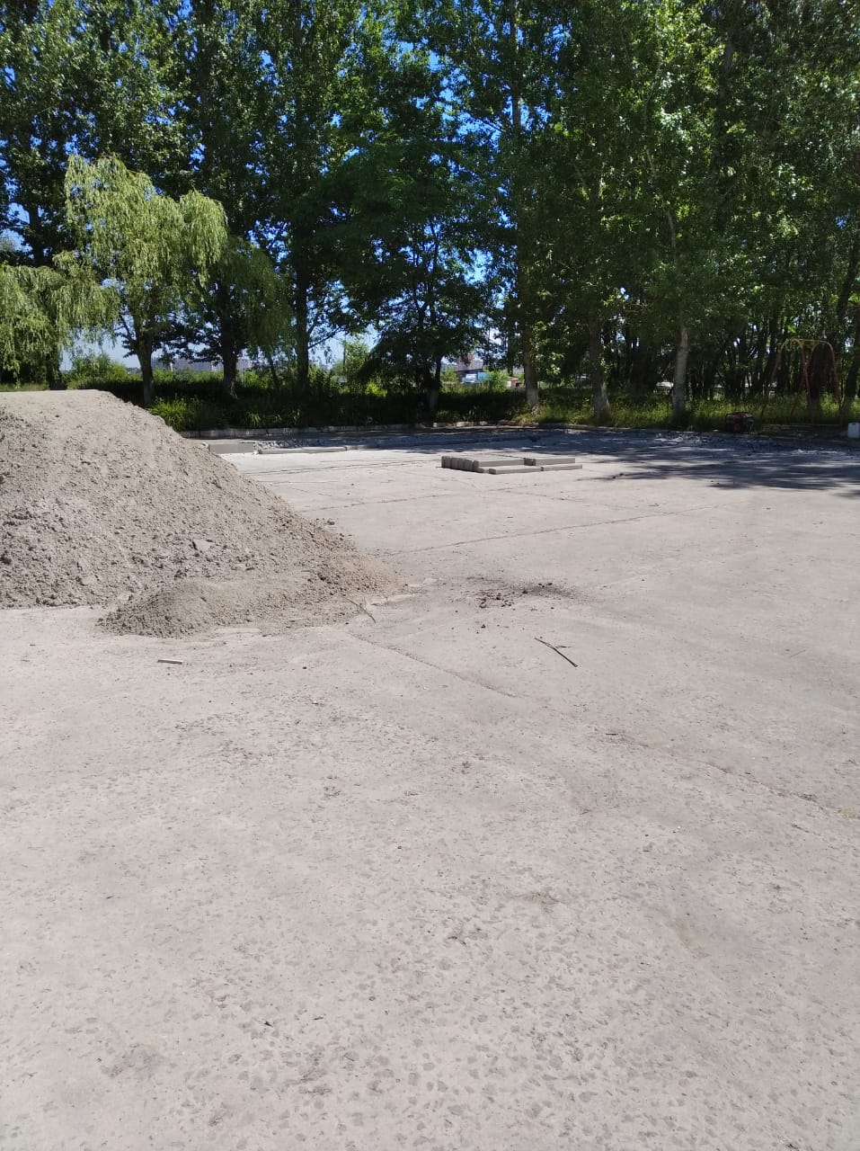  Вставить фото  Вид 1 | 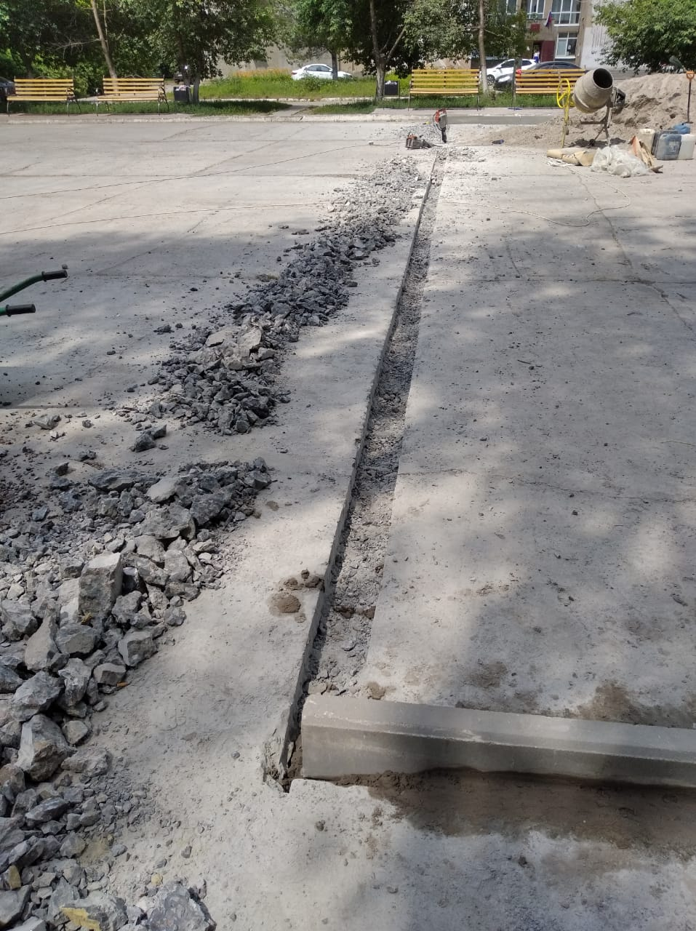  Вставить фото вид 3
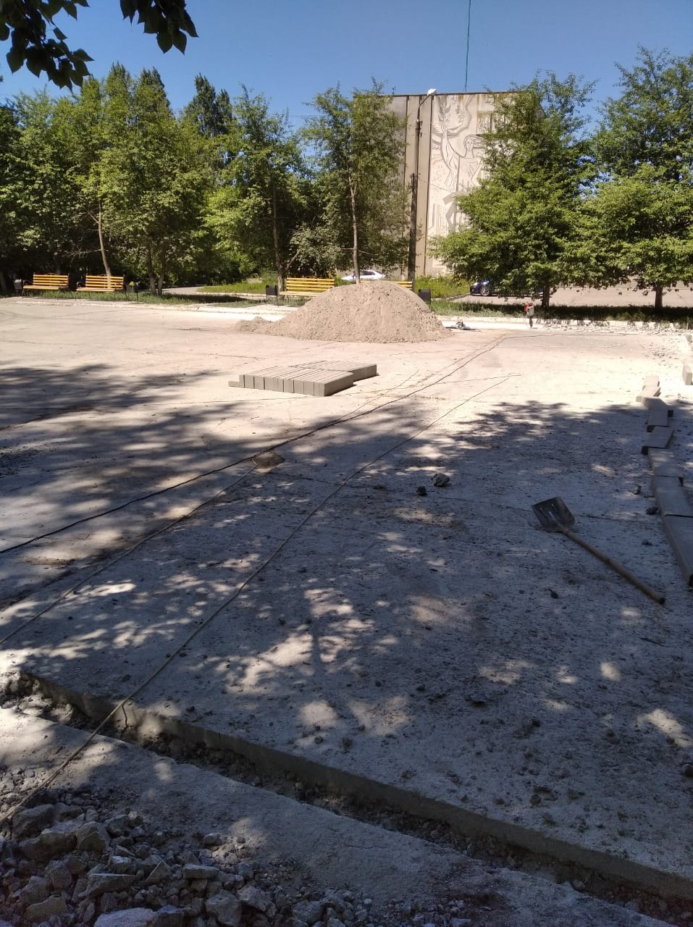
Вставить фото вид 2

После проведения мероприятий
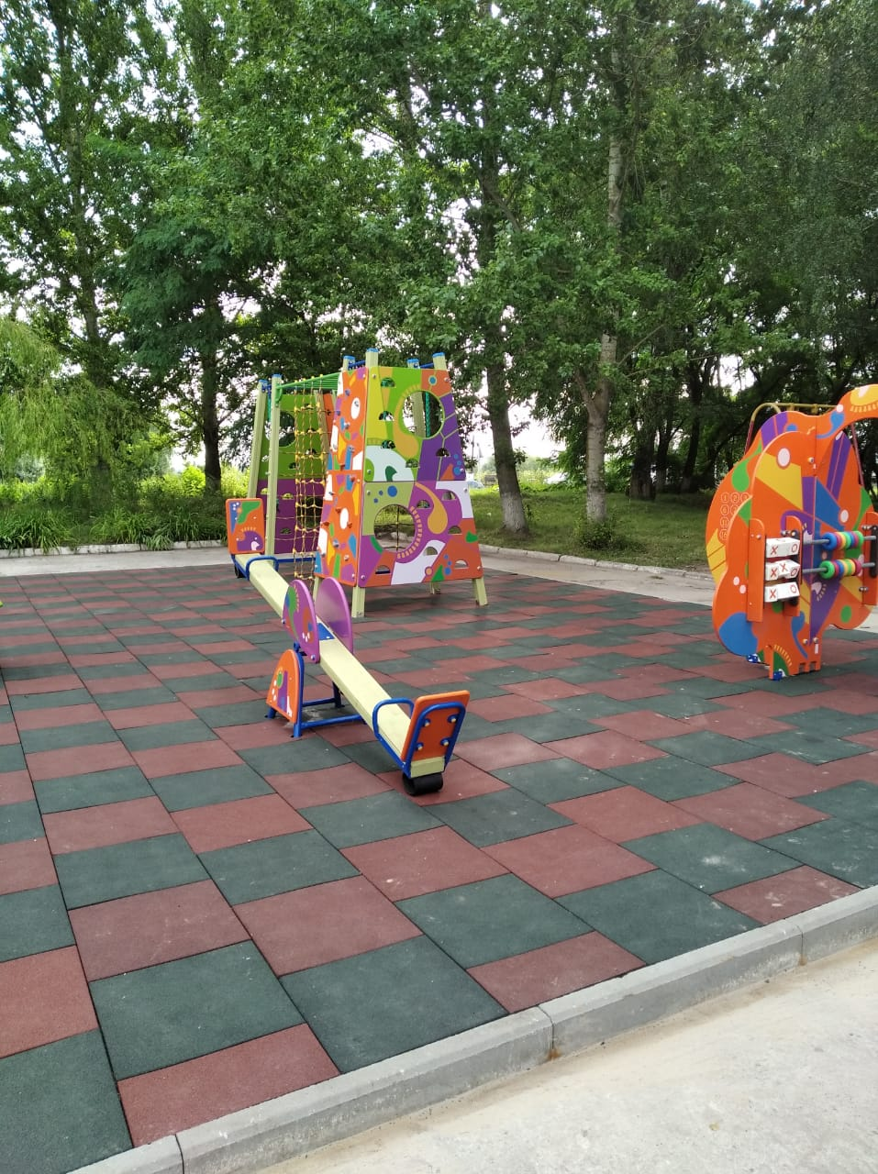  Вставить фото  Вид 1 с аналогичного ракурса вида до проведения мероприятий | 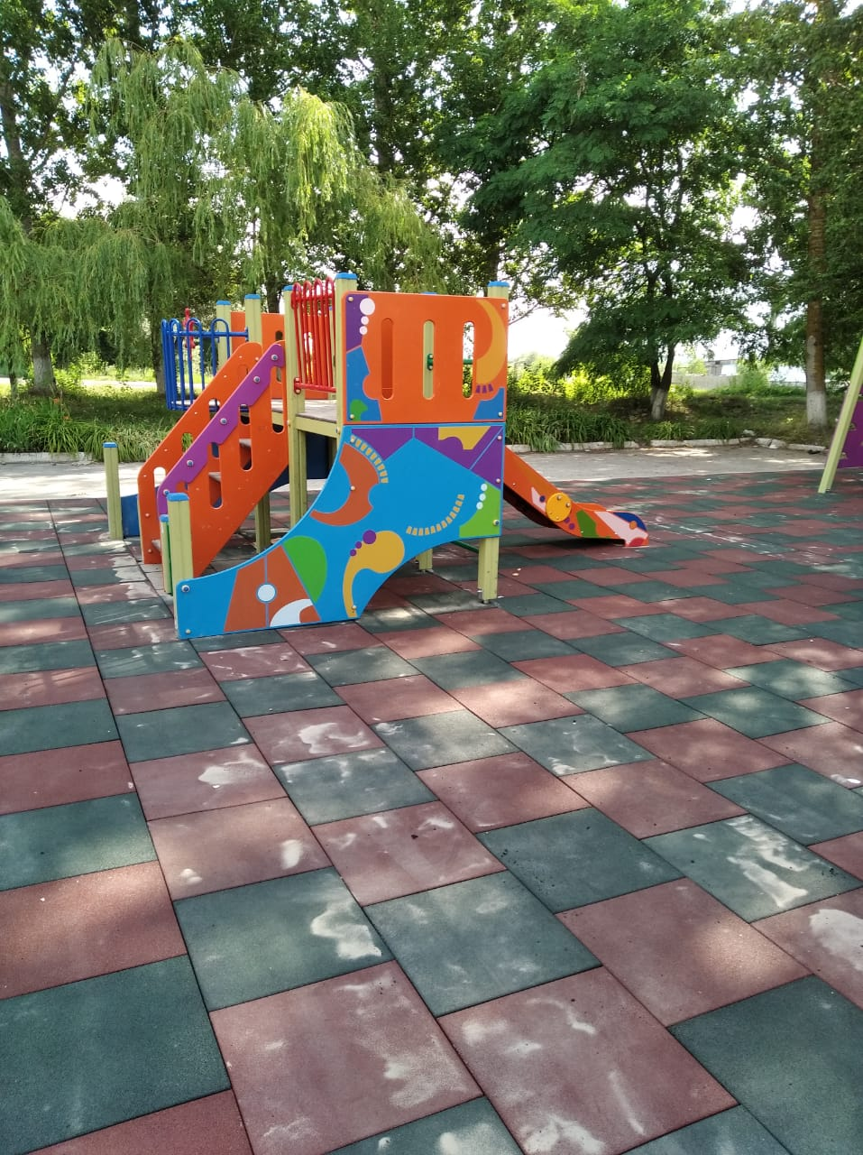  Вставить фото  Вид 1 с аналогичного ракурса вида до проведения мероприятий
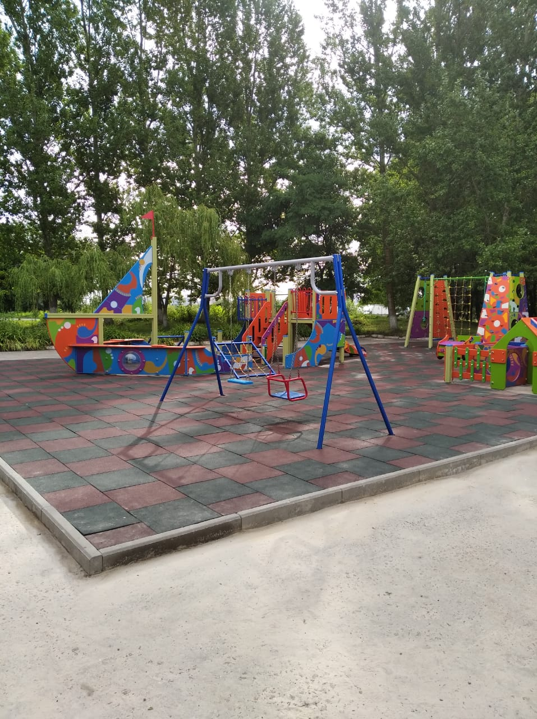
Вставить фото
Вид 1 с аналогичного ракурса вида до проведения мероприятий

